СОГЛАСОВАНО УТВЕРЖДАЮ

Руководитель ГЦИ СИ Директор ФГУ
Заместитель директора "Тольяттинский ЦСМ"
ФГУ «Ростест - Москва»

______________ А.С. Евдокимов _____________Л.Н. Брыткова

«____» ____________ 2008 г. "____"______________2008 г.

ИЗМЕРИТЕЛИ ЭФФЕКТИВНОСТИ

ТОРМОЗНЫХ СИСТЕМ АВТОМОБИЛЕЙ

"ЭФФЕКТ"

МЕТОДИКА ПОВЕРКИ

М 016.000.00 МП

Генеральный директор
ЗАО НПФ "МЕТА"

___________Н.В.Мартынов

"_______"___________2008г.

Содержание

1 Операции поверки 5

2 Средства поверки 5

3 Требования к квалификации поверителей 5

4 Требования безопасности 6

5 Условия поверки 6

6 Подготовка к поверке 6

7 Проведение поверки 6

8 Оформление результатов поверки 8

Приложение А.1 9

Приложение А.2 10

Приложение А.3 11

Приложение А.4 12
Настоящая методика распространяется на измерители эффективности тормозных систем автомобилей "ЭФФЕКТ-02", "ЭФФЕКТ-02.01", "ЭФФЕКТ-03" (далее по тексту – прибор), предназначенные для проверки технического состояния основных тормозных систем транспортных средств (ТС) методом дорожных испытаний в соответствии с требованиями ГОСТ Р 51709 – 2001 "Автотранспортные средства. Требования к техническому состоянию и методы проверки" изм. №1.
Межповерочный интервал - 1 год.

1 ОПЕРАЦИИ ПОВЕРКИ

При проведении поверки необходимо выполнять операции, указанные в таблице 1.

Таблица 1
Наименование операции | Номер пункта методики | Проведение операции при
 |  | первичной поверке | периодической поверке
Внешний осмотр | 7.1 | + | +
Опробование | 7.2 | + | +
Определение относительной погрешности измерения установившегося замедления | 7.3.1-7.3.5 | + | +
Определение относительной погрешности при измерении усилия нажатия на педаль тормоза | 7.3.6-7.3.8 | + | +

2 СРЕДСТВА ПОВЕРКИ

2.1 Средства измерений, применяемые при проведении поверки, приведены в таблице 2.
Таблица 2
Номер пункта методики | Наименование и тип основного или вспомогательного средства поверки; обозначение нормативного документа, регламентирующего технические требования и (или) метрологические и основные технические характеристики средства поверки
7.3.1-7.3.5. | Плита поверочная ГОСТ 10905-86  Устройство монтажное М 016.400.00  Призма поверочная, кл.II, серия 910-115  Уровень брусковый ГОСТ 9392-89. Погрешность 0,02 мм на 1 м
7.3.6.-7.3.8. | Силозадающее устройство М 016.950.00  Динамометр ДОСМ-3-1У ГОСТ 9500-84

2.2 Вместо указанных в перечне образцовых и вспомогательных средств измерений допускается применять аналогичные, обеспечивающие требуемую точность измерений.
2.3 Все средства измерений, применяемые при поверке, должны иметь действующие свидетельства о поверке.

3 ТРЕБОВАНИЯ К КВАЛИФИКАЦИИ ПОВЕРИТЕЛЕЙ

К проведению поверки допускаются лица со специальным образованием, имеющие право поверки и обладающие опытом работы с поверяемым оборудованием.

4 ТРЕБОВАНИЯ БЕЗОПАСНОСТИ

При поверке устройств необходимо ознакомиться с руководством по эксплуатации и с настоящей методикой поверки.
При проведении поверки должны соблюдаться требования безопасности согласно эксплуатационной документации на приборы, а также на используемые при поверке средства поверки и испытательное оборудование.

5 УСЛОВИЯ ПОВЕРКИ

При проведении поверки должны соблюдаться следующие условия:
- температура окружающего воздуха (25±10)°С при относительной влажности (65±15) %;
- атмосферное давление (84 – 106,7) кПа (от 630 до 800 мм. рт. ст);
- напряжение питания (12±2) В постоянного тока.

6 ПОДГОТОВКА К ПОВЕРКЕ

Перед проведением операций проверки необходимо выполнить подготовительные работы:
1) выдержать прибор не менее 4 часов при температуре от 15 до 25°С, если он перед этим находился в предельных климатических условиях;
2) подготовить вспомогательные устройства (кабели, плита поверочная);
3) проверить выходное напряжение аккумуляторной батареи (между 1 и 2 контактами выходного разъема) и при необходимости произвести зарядку.

7 ОПЕРАЦИИ ПОВЕРКИ
7.1 Внешний осмотр

При проведении внешнего осмотра необходимо проверить:
- комплектность прибора согласно паспорту М 016.000.00 ПС (М 016.000.00-02 ПС);
- отсутствие механических повреждений, влияющих на точность показаний прибора;
- чистоту разъемов;
- исправность кабеля питания и датчика усилия;
- четкость маркировки.
Должно быть установлено наличие:
- надписей на маркировочной планке приборов, определяющих наименование прибора и товарный знак предприятия - изготовителя, знак утверждения типа, обозначение, заводской номер приборов и год выпуска.

7.2 Опробование

Модификации «Эффект-02», «Эффект-02.01»
7.2.1 Подключить электронный блок к аккумуляторной батарее и датчику усилия. Включить прибор переключателем ВКЛ, на индикации должна появиться надпись:
НАГРЕВ
В течение некоторого времени (не более 5 минут) прибор производит термостабилизацию входящих в его состав узлов.
Затем на индикаторе появится сообщение:
НОМЕР ТС
Ввести любой трехзначный номер ТС. Набор номера начинается со старшей цифры кнопкой ВЫБОР. Выбрать значение старшей цифры. Нажать кнопку ВВОД и т.д.
Затем на индикаторе прибора появляется сообщение:
ХАРАК-КА ТС
М1
Нажатием кнопок ВВОД, Выбор, Отмена проверить возможность перехода прибора из одного режима в другой согласно руководству по эксплуатации М 016.000.00 РЭ (пп.2.3.2-2.3.4). В случае неисправности прибора отключить его и направить в ремонт.

Модификация «Эффект-03»
7.2.2 Проверку работоспособности прибора производят следующим образом:
- положить датчик усилия на чистую ровную поверхность (на пол);
- задать пробное усилие, нажав на датчик ногой, контролируя показания на индикаторном табло, которые должны возрастать с ростом усилия.

7.3 Определение метрологических характеристик
Определение относительной погрешности измерения установившегося замедления
7.3.1 Собрать схему испытаний согласно приложению А.1. Подготовить средства измерений и контроля согласно их эксплуатационной документации. Горизонтальность поверочной плиты проверить с помощью брускового уровня.
7.3.2 Установить прибор (модификации «Эффект-02», «Эффект-02.01») в монтажное устройство и соединить его с блоком питания (аккумуляторной батареей) и датчиком усилия. Включить прибор переключателем ВКЛ. С помощью кнопок управления войти в режим индикации показаний датчика замедления "J1" согласно руководству по эксплуатации М 016.000.00 РЭ (п.2.3.5).
7.3.3 Установить прибор в монтажном устройстве на поверочной плите в 0-е положение (см. рисунок 1).

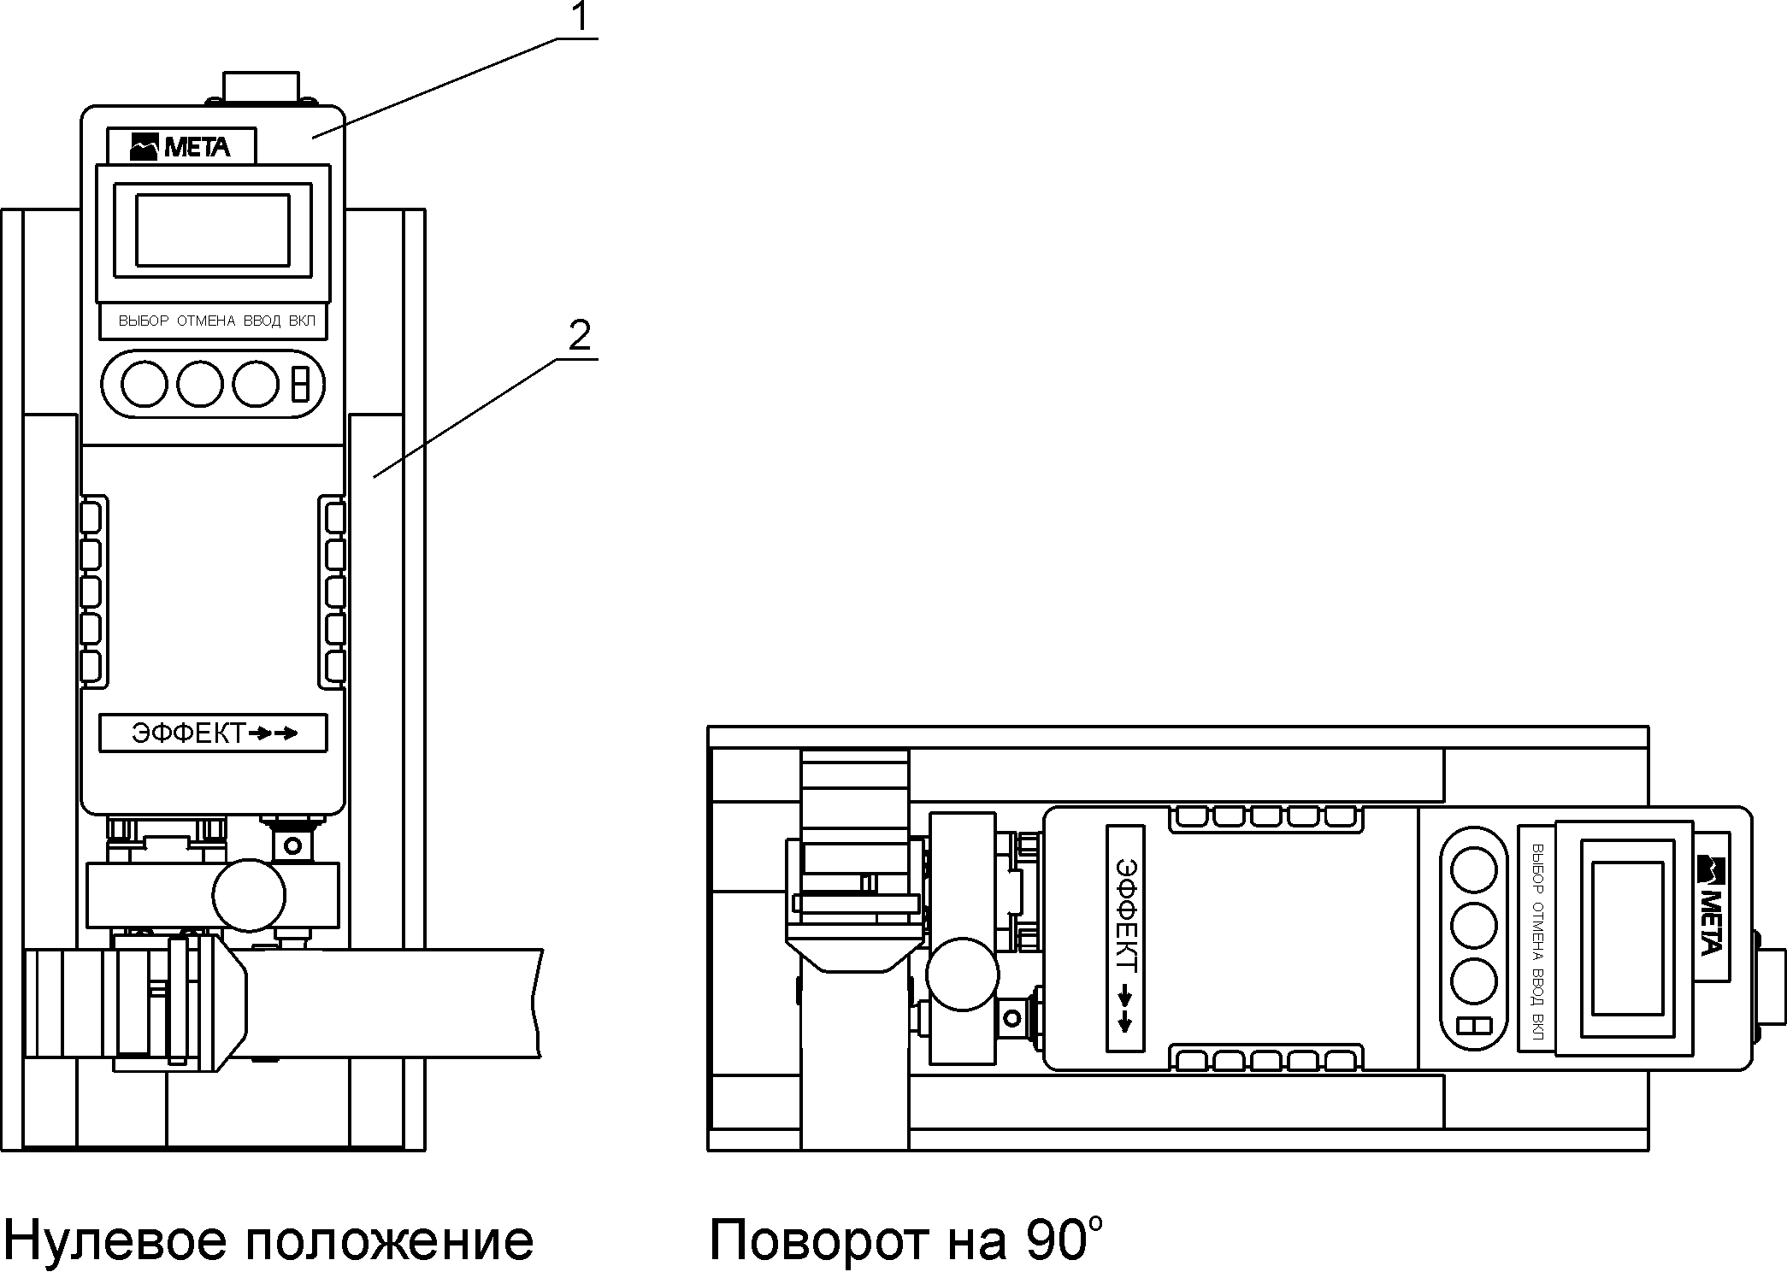
ЭФФЕКТ-02
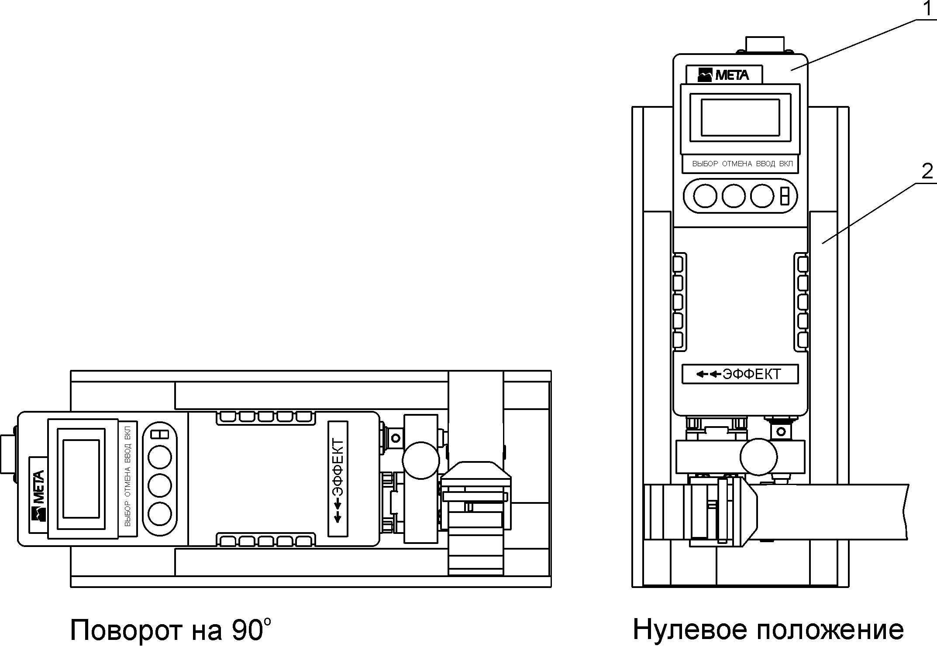
1- Электронный прибор; 2-Монтажное устройство
ЭФФЕКТ-02.01

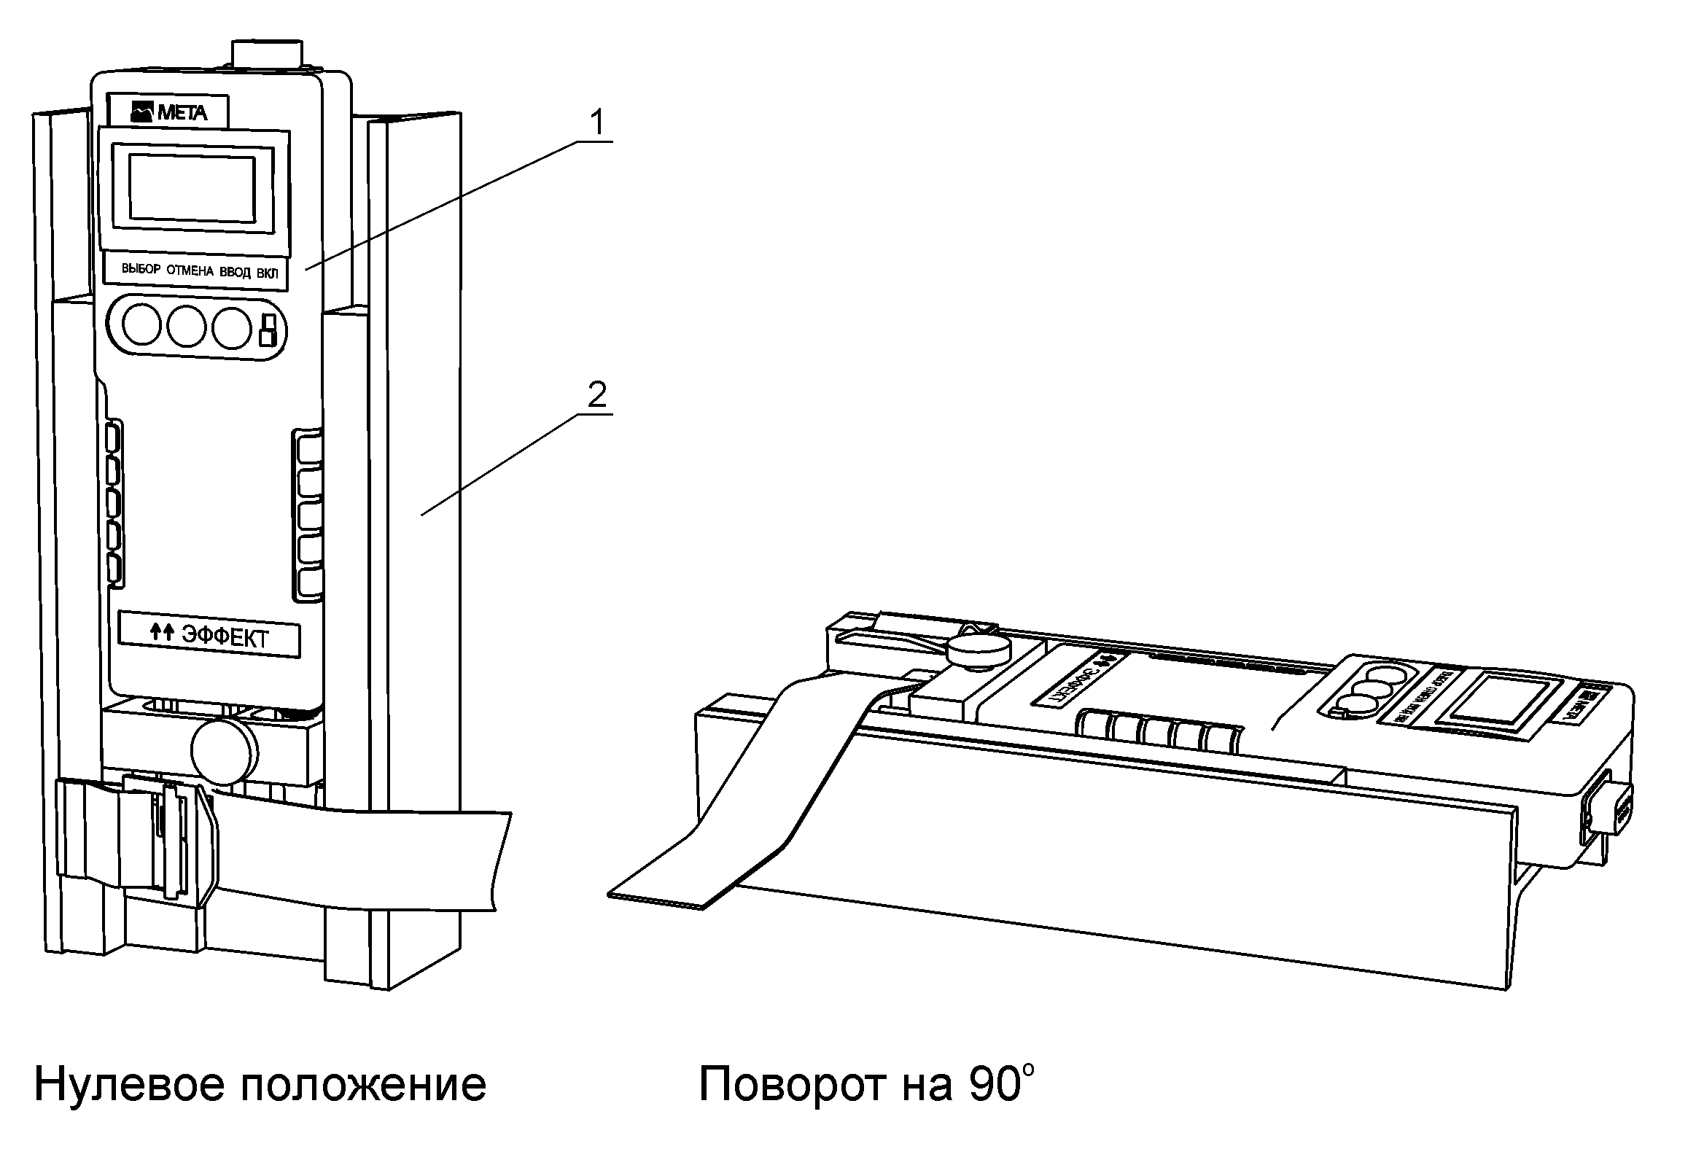
Рисунок 2 – Схема установки прибора при поверке

Для настройки прибора в монтажном устройстве ослабить винты крепления прибора и добиться наиболее близких к нулю показаний на индикаторе прибора. Считать показание прибора. Винтами крепления зафиксировать положение прибора в монтажном устройстве.
7.3.4 Повернуть монтажное устройство с прибором в призме последовательно на 45^{о} и 90˚. Зафиксировать показания замедления на экране прибора J_{П.} и сравнить с соответствующими заданному углу значениями замедления J_{З.} по табл.3:
Таблица 3.
Значение устанавливаемого угла, ˚ | Значение замедления, соответствующее данному углу, м/с²
0 | 0
45 | 6,94
90 | 9,81

7.3.5 Определить относительную погрешность измерения установившегося замедления в каждой точке по формуле:
$δ=\frac{J_{п\text{.}}−J_{з}}{J_{з}}×\text{100}$, %.
Относительная погрешность измерения установившегося замедления не должна превышать ± 4 % .

Определение относительной погрешности при измерении усилия нажатия на педаль тормоза
7.3.6 Вернуть прибор в исходное положение, установить датчик усилия в силозадающее устройство (все модификации).
С помощью кнопок управления войти в режим индикации показаний датчика усилия "F". Значение на индикаторе прибора не должно превышать 5 кгс.
7.3.7 Вращением рукоятки силозадающего устройства задать на датчик последовательно усилия 98, 196, 392, 588, 784, 980 Н, контролируя усилия по динамометру. При этом фиксировать значения на индикации прибора.
7.3.8. Определить относительную погрешность измерения усилия по формуле:
$$d=g×\frac{(\text{Pn}−\text{Pз})}{\text{Рз}}×\text{100}\text{,\%}\text{.}$$
где d - относительная погрешность, %
Рп - показания поверяемого датчика, кгс
Рз - заданное значение усилия, Н
g = 9,81 м/с² – коэффициент пересчета кгс в Н.
Относительная погрешность измерения усилия нажатия на педаль тормоза не должна превышать ± 5 %.

8 Оформление результатов поверки

8.1 Положительные результаты первичной поверки оформляются записью в паспорте прибора "Таблица поверки" и нанесением оттиска поверочного клейма или печатью, заверенной подписью поверителя.
При отрицательных результатах поверки прибор возвращается в производство.
8.2 Положительные результаты периодической поверки оформляются записью в паспорте прибора "Таблица поверки" и нанесением оттиска поверочного клейма и по требованию владельца прибора выписывается свидетельство о поверке установленной формы.
При отрицательных результатах поверки на прибор выписывается извещение о непригодности к применению, клеймо предыдущей поверки гасят, свидетельство о поверке аннулируют.

Приложение А.1

Функциональная схема подключения прибора

G

УМ

ЭБ

Пл

ДУ

Пр

G – аккумуляторная батарея
УМ - устройство монтажное
ЭБ - электронный блок
ДУ – датчик усилия
Пл - плита поверочная
Пр – призма поверочная

Приложение А.2

Внешний вид силозадающего устройства М 016.950.00

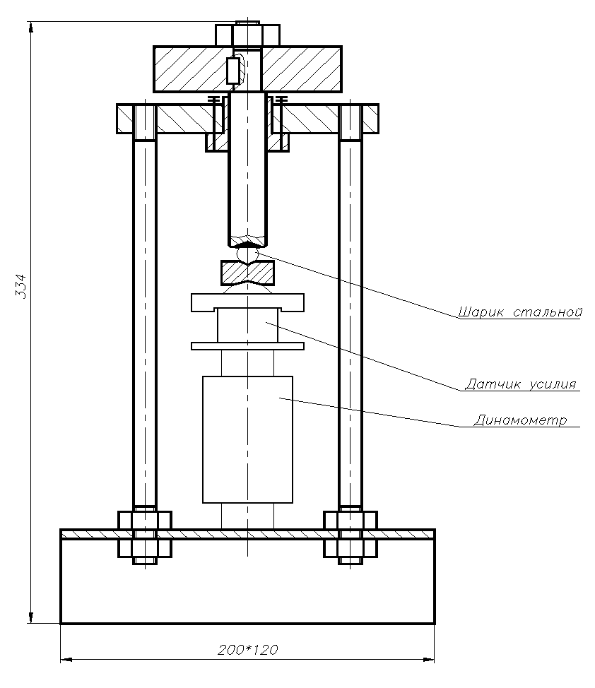

Рукоятка

Датчик усилия прибора ЭФФЕКТ

Шарик стальной
Динамометр ДОСМ-3-1У

Приложение А.3

Внешний вид устройства монтажного М 016.400.00

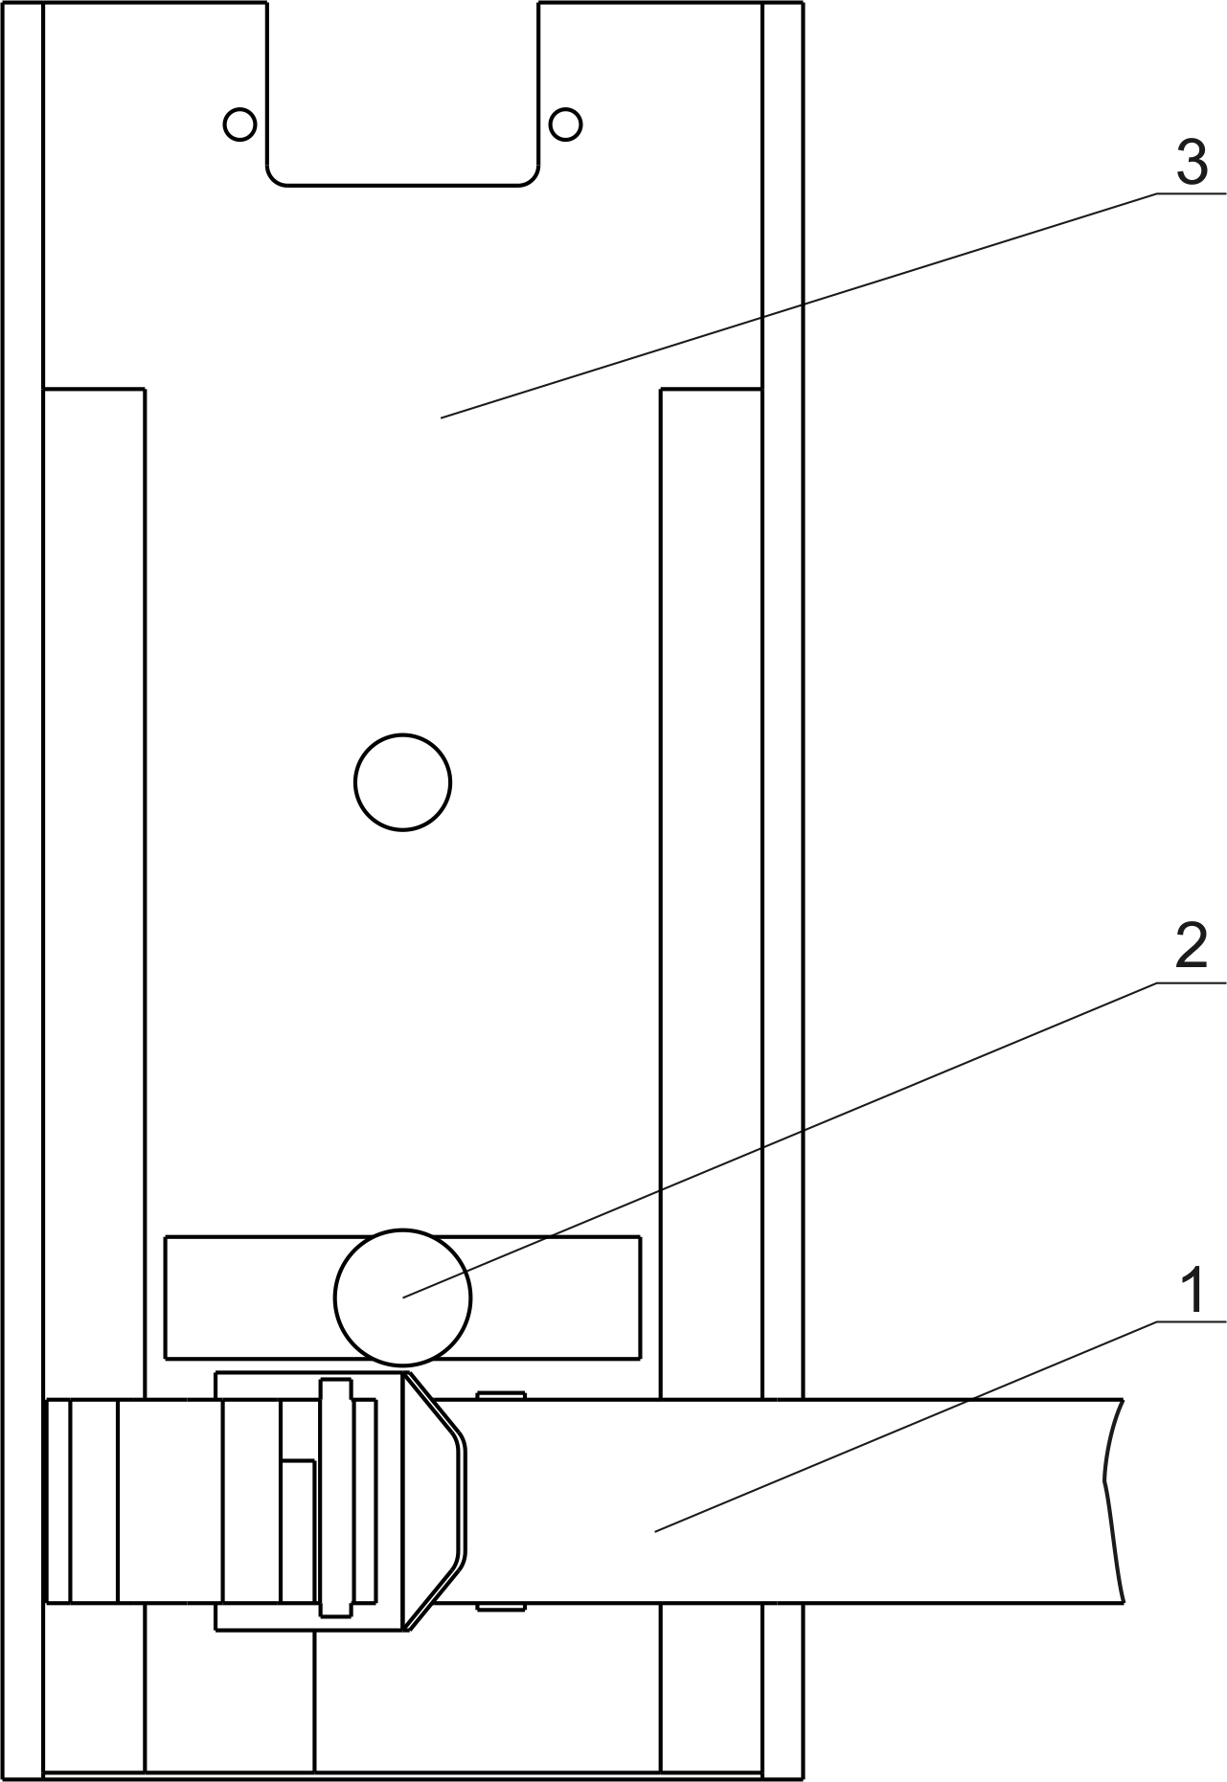

1- Зажим; 2-Винт; 3-Корпус

Приложение А.4

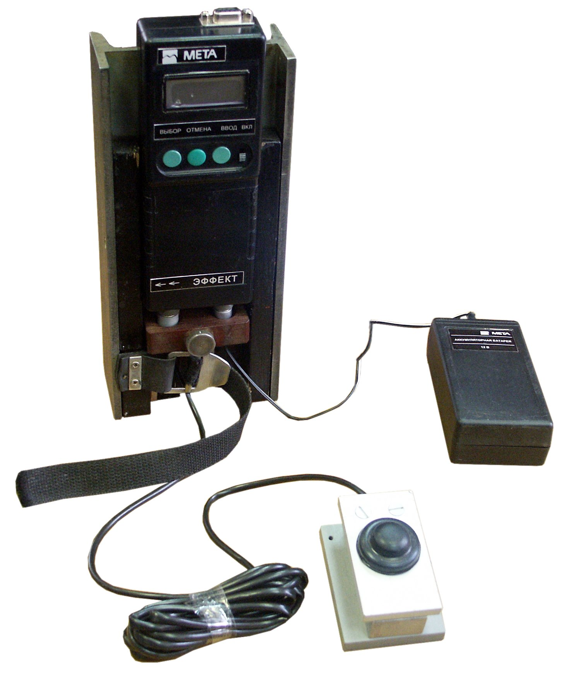

Установка прибора в монтажное устройство
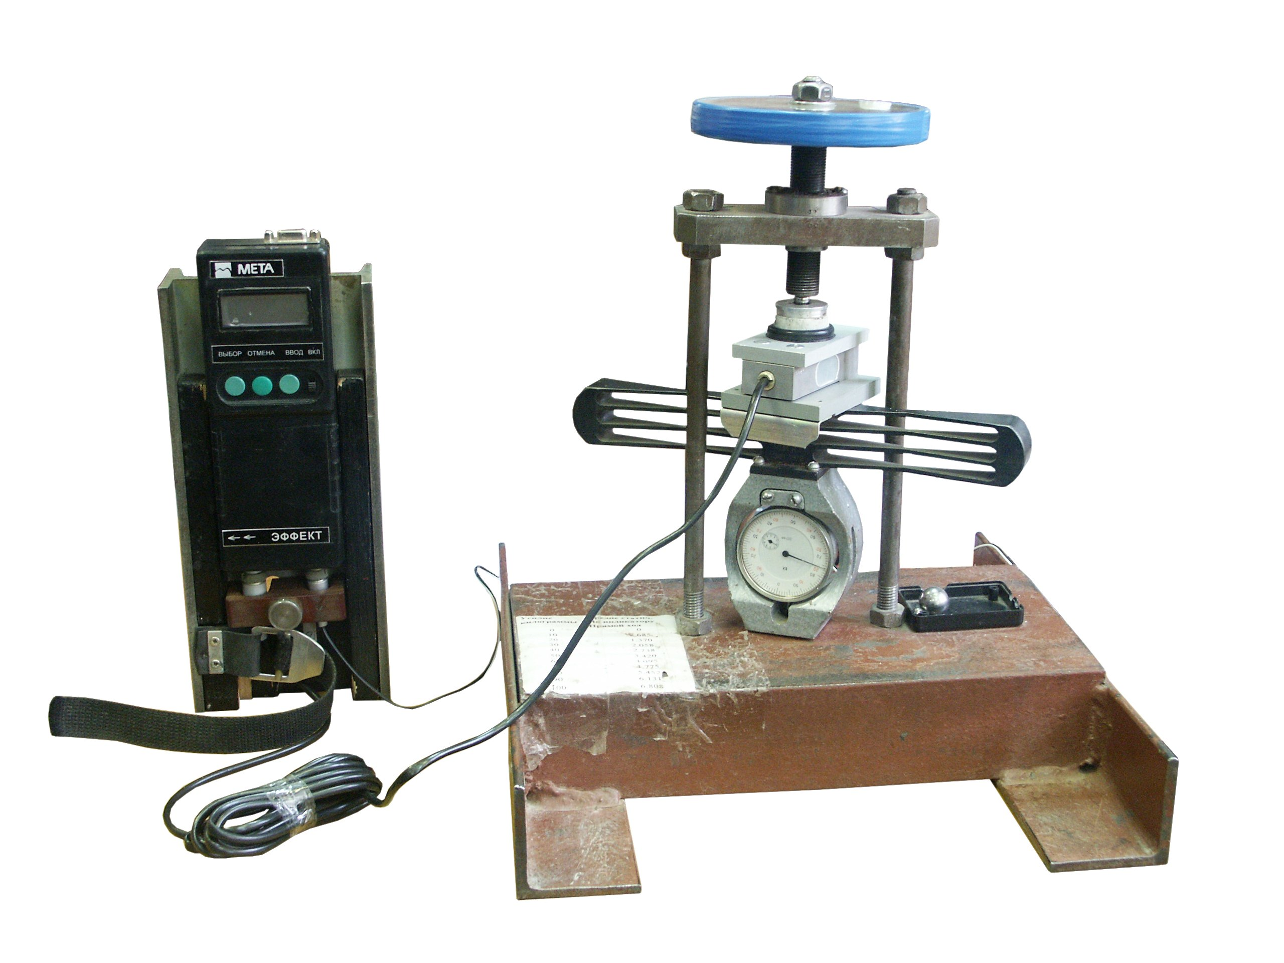
Установка датчика усилия в силозадающее устройство

